SỞ GIÁO DỤC VÀ ĐÀO TẠO THANH HÓA
TRƯỜNG THPT HÀ TRUNG

ĐỀ THI KHẢO SÁT OLYMPIC BỈM SƠN LẦN THỨ V NĂM HỌC 2012- 2013
MÔN VẬT LÍ KHỐI 10
Thời gian: 180 phút (không kể thời gian giao đề)

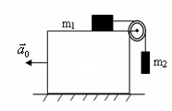
Câu 1: (4 điểm) Một xe con đang chuyển động thẳng đều với vận tốc v_{o}, tới điểm A thì người lái xe nhìn thấy một xe tải tới điểm B phía trước, đang chuyển động cùng chiều, thẳng đều, với vận tốc $v_{1}$< v_{o}, người lái xe con lập tức hãm phanh: xe con chuyển động thẳng chậm dần đều với gia tốc có độ lớn là a. Hỏi khoảng cách tối thiểu của hai xe kể từ lúc người lái xe hãm phanh phải là bao nhiêu để không xảy ra tai nạn ?
Câu 2 (4điểm) Một dây nhẹ không co dãn vắt qua một ròng rọc nhẹ gắn ở một cạnh bàn nằm ngang, hai đầu dây buộc hai vật có khối lượng m_{1,} m₂, hệ số ma sát giữa mặt bàn và m₁ là $μ$. Bỏ qua ma sát ở trục của ròng rọc. Tìm gia tốc của m₁ so với đất khi bàn chuyển động với gia tốc $\vec{a_{0}}$ hướng sang trái, g là gia tốc trọng trường

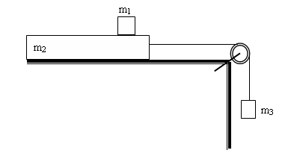
Câu 3: (4 điểm) Cho cơ hệ như hình vẽ. Trong đó m₁ = 1kg, m₂ = 2kg; m₃ = 3kg. Ròng rọc, dây nối có khối lượng không đáng kể, dây không giãn , g = 10m/s². Hệ số ma sát giữa m₁ với m₂ và m₂ với bàn là K. Vật m₂ có chiều dài l = 8,4m. Khi thả cho hệ vật chuyển động thì thời gian để vật m₁ trượt hết m₂ là
t = 2s. Tìm hệ số ma sát K.

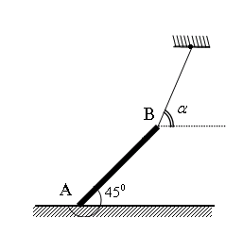

Câu 4: ( 4 điểm) Thanh AB đồng chất . Đầu A tựa vào sàn nhám. Đầu B giữ cân bằng bởi sợi dây treo vào C. Hệ số ma sát giữa thanh và sàn là K. Hỏi dây BC nghiêng với phương ngang góc α bao nhiêu thì thanh trượt.

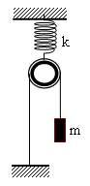
Câu 5: ( 4 điểm) Một cơ hệ được bố trí như hình bên. Lò xo có khối lượng không đáng kể, độ cứng k = 50N/m. Vật nhỏ có khối lượng m = 0,2kg. Lấy g = 10m/s², bỏ qua khối lượng ròng rọc, dây nối lí tưởng, bỏ qua mọi ma sát. Chọn trục tọa độ thẳng đứng, hướng lên, gốc tọa độ là vị trí cân bằng.
a/ Xác định độ biến dạng của lò xo khi vật cân bằng.
b/ Nâng vật lên vị trí lò xo không biến dạng rồi thả nhẹ. Tính gia tốc của vật khi vật có tọa độ x = - 2 cm.

------------------------------ Hết -----------------------------

ĐÁP ÁN
KỲ THI OLIMPIC THPT THỊ XÃ BỈM SƠN LẦN THỨV NĂM 2013
MÔN: VẬT LÝ LỚP 10
Câu 1( 4 điểm ):
Đề bài:
Một xe con đang chuyển động thẳng đều với vận tốc v_{o}, tới điểm A thì người lái xe nhìn thấy một xe tải tới điểm B phía trước, đang chuyển động cùng chiều, thẳng đều, với vận tốc $v_{1}$< v_{o}, người lái xe con lập tức hãm phanh: xe con chuyển động thẳng chậm dần đều với gia tốc có độ lớn là a. Hỏi khoảng cách tối thiểu của hai xe kể từ lúc người lái xe hãm phanh phải là bao nhiêu để không xảy ra tai nạn ?
Đáp án:

Nội dung yêu cầu | Điểm
Chọn trục tọa độ x/x gắn với xe tải , chiều dương cùng chiều chuyển động của xe, gốc tọa độ O trùng với điểm B, gốc thời gian lúc xe con bắt đầu hãm phanh.  -Vận tốc lúc xe con bắt đầu hãm phanh: v = v_{o} – v₁.  -Phương trình chuyển động của xe con: x = x_{o} + v.t + $\frac{1}{2}$a_{x}.t². Với x_{o} = - AB = - L; a_{x} = - a.  -Khi xe con gặp xe tải thì: x = 0 ⇒ L - v.t + $\frac{1}{2}$a.t² = 0 (1).  -Để xe con chỉ gặp xe tải một lần và dừng lại, hoặc không gặp xe tải tức là không xảy ra tai nạn thì (1) có Δ ≤ 0.  -Suy ra: v² – 2aL ≤ 0 ⇒ L ≥ v²/2a.  -Vậy: L_{min} = v²/2a = $\frac{{\left(v_{0}−v_{1}\right)}^{2}}{2a}$. | 0,5  0,5  1,0  1,0  0,5  0,5

Bài 2 (4 điểm)
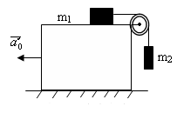
Đề bài: Một dây nhẹ không co dãn vắt qua một ròng rọc nhẹ gắn ở một cạnh bàn nằm ngang, hai đầu dây buộc hai vật có khối lượng m_{1,} m₂, hệ số ma sát giữa mặt bàn và m₁ là $μ$. Bỏ qua ma sát ở trục của ròng rọc.
Tìm gia tốc của m₁ so với đất khi bàn chuyển động với
gia tốc $\vec{a_{0}}$hướng sang trái, g là gia tốc trọng trường.

Đáp án

Đáp án | Biểu điểm
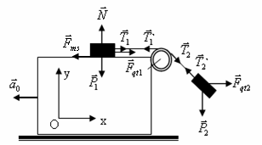  Chọn hệ quy chiếu gắn với bàn.  Gọi $\vec{a_{1}},\vec{a_{2}}$là gia tốc của vật m₁, m₂ đối với bàn  ta có a₁=a₂=a, T₁=T₂ | 0,5đ
Áp dụng định luật II Niu tơn :  - Vật m_{1:} $\vec{T_{1}}+\vec{P_{1}}+\vec{N}+\vec{F_{\text{ms}}}+\vec{F_{\text{qt}1}}=m_{1}\vec{a}$ (1) | (0.5đ)
- Vật m_{2:} $\vec{T_{2}}+\vec{P_{2}}+\vec{F_{\text{qt}2}}=m_{2}\vec{a}$ (2) | (0.5đ)
Chiếu (1) lên trục tọa độ 0x: T₁+F_{qt1}-F_{ms}= m₁a | (0,25đ)
Chiếu (1) lên 0y ta có : N-P₁=0$⇒N=P_{1}$ | (0,25đ)
$⇒T_{1}+m_{1}a_{0}−{μm}_{1}g=m_{1}a$ (3) | (0,5đ)
Chiếu (2) lên trục 0x T-T₂= m₂ a (4) | (0,25đ)
với $T=m_{2}\sqrt{g^{2}+a^{2}}$(5) | (0,25đ)
Từ (3); (4); (5) ta có $T+m_{1}a_{0}−{μm}_{1}g=(m+m_{2})a⇒a=\frac{T+m_{1}a_{0}−{μm}_{1}g}{m_{1}+m_{2}}$ | (0,5đ)
$$⇒a_{1}=a_{2}=a=\frac{m_{2}\sqrt{g^{2}+a^{2}}+m_{1}a_{0}−{μm}_{1}g}{m_{1}+m_{2}}$$ | (0,5đ)
Vậy gia tốc của m₁ đối với đất: a= a₁-a₀=$\frac{m_{2}(\sqrt{g^{2}+a^{2}}−a_{0})−{μm}_{1}g}{m_{1}+m_{2}}$ | (0,5đ)

Câu 3: ( 4 điểm)
Đề bài:
Thanh AB đồng chất . Đầu A tựa vào sàn nhám. Đầu B giữ cân bằng bởi sợi dây treo vào C. Hệ số ma sát giữa thanh và sàn là K. Hỏi dây BC nghiêng với phương ngang góc α bao nhiêu thì thanh trượt.

Đáp án:

Nội dung - yêu cầu | Điểm
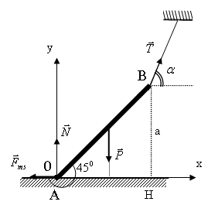  Điều kiện cân bằng: $\vec{P} + \vec{N}$ + ${\vec{F}}_{\text{ms}}$ + $\vec{T}$= $\vec{0}$  Trên Ox : F_{ms} = T cos α => T = $\frac{F_{\text{ms}}}{\text{cos}α}$ (1) ---------------------  Trên Oy : N + T sin α = P  => T = $\frac{P−N}{\text{Sin}α}$ (2) ----------------------  Chọn B làm trục quay thì M_{(N)}+ M_{Fms} = M_{p}  =>( F_{ms} + N )a = P.$\frac{a}{2}$ => N + F_{ms} =$\frac{p}{2}$=> N= $\frac{p}{2}$- Fms --------------------------------------------------------------  Kết hợp (1) và (2) ta có : $\frac{F_{\text{ms}}}{\text{cos}α}$=$\frac{P−N}{\text{Sin}α}$ ----------------------------------------------------------------  => Thanh AB bắt đầu trượt nếu lực ma sát bằng lực ma sát trượt F_{ms}=K.N  Khi đó N = $\frac{P}{2}$- KN=> N= $\frac{P}{2(K+1)}$ -----------------------------------------------------------  => $\frac{\text{KN}}{\text{cos}α}$=$\frac{P−N}{\text{Sin}α}$ --------------------------------------------------------------------------------------  => $\frac{\text{KP}}{2(k+1)\text{Cos }α}$=$\frac{P(1+2K)}{2(K+1)\text{sin }α}$=> tan α =$\frac{1+2K}{K}$ --------------------------------------------- | 0,5  0,5  0,5  0,5  0,5  0,5  1,0

Câu 4: (4 điểm)
Cho cơ hệ như hình vẽ. Trong đó m₁ = 1kg, m₂ = 2kg; m₃ = 3kg. Ròng rọc, dây nối có khối lượng không đáng kể, dây không giãn, g = 10m/s². Hệ số ma sát giữa m₁ với m₂ và m₂ với bàn là K. Vật m₂ có chiều dài l = 8,4m. Khi thả cho hệ vật chuyển động thì thời gian để vật m₁ trượt hết m₂ là t = 2s. Tìm hệ số ma sát K.

Hình vẽ

Nội dung | Điểm
Chọn mặt đất (giá đỡ cố định) là vật 3’  PT lực tác dụng vào m₁: $F_{\text{ms}1}=m_{1}a_{{\text{13}}^{'}}$ (1) ---------------------------------  PT lực tác dụng vào m₂: $−F_{\text{ms}1}^{'}−F_{\text{ms}2}+T=m_{2}a_{{\text{23}}^{'}}$ (2) ------------------------  PT lực tác dụng vào m₃: $−T+P_{3}=m_{3}a_{{\text{33}}^{'}}$ (3) ---------------------------------  Dây không giãn nên $a_{{\text{23}}^{'}}$= $a_{{\text{33}}^{'}}$= $a_{0^{'}}$  Từ (2) và (3) có $a_{0}=\frac{m_{3}g−K(2m_{1}g+m_{2}g)}{m_{2}+m_{3}}$ -----------------------  Từ (1) có $F_{\text{ms}1}=m_{1}(a_{\text{12}}+a_{0})⇒a_{\text{12}}=\frac{\text{Kg}(2m_{1}+2m_{2}+m_{3})−m_{3}g}{m_{2}+m_{3}}=\text{18}K−6$  m₁ trượt trên m₂ hết 2s. Với vận tốc ban đầu bằng 0  $l=\frac{\left|a_{\text{12}}\right|t^{2}}{2}$$⇒\left|a_{\text{12}}\right|=\frac{2l}{t^{2}}=4,2ms^{2}$ Đối với m₂ thì m₁ trượt chiều ngược lại $⇒a_{\text{12}}<0$  Vậy $\text{18}K−6=− 4,2⇒K=0,1$  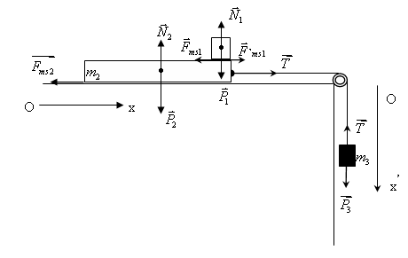 | (0,5 điểm)  (0,5 điểm)  (0,5 điểm)  (0,5 điểm)  (0,5 điểm)  (0,5 điểm)  (0,5 điểm)  (0,5 điểm)

Câu 5 (4 điểm)
Đề bài: Một cơ hệ được bố trí như hình bên. Lò xo có khối lượng không đáng kể, độ cứng k = 50N/m. Vật nhỏ có khối lượng m = 0,2kg. Lấy g = 10m/s², bỏ qua khối lượng ròng rọc, dây nối lí tưởng, bỏ qua mọi ma sát. Chọn trục tọa độ thẳng đứng, hướng lên, gốc tọa độ là vị trí cân bằng.
a/ Xác định độ biến dạng của lò xo khi vật cân bằng.
b/ Nâng vật lên vị trí lò xo không biến dạng rồi thả nhẹ. Tính gia tốc của vật khi vật có tọa độ x = - 2 cm.

Nội dung | Điểm
- 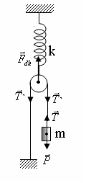Tại vị trí cân bằng  T = P = mg = 2N.  mà F_{đh} = k= 2T = 2mg.  $⇒$= = 0,08m = 8cm.  - Khi vật có tọa độ x = - 2cm, lò xo dãn thêm 1cm  $⇒$độ biến dạng của lò xo: = ∆l + 1 = 9cm  = k.∆l’ = 4,5N.  $⇒$ T/ = 2,25N  $⇒$a/ = = 1,25m/s². | 1,0 điểm  1, 0 điểm  1,0 điểm  1,0 điểm

